1. Download und installieren der aktuellen Arduino IDE von:

<https://www.arduino.cc/en/Main/Software>

1. Starten der IDE.
2. Den Menüpunkt ‚*Datei - > Voreinstellungen*‘ öffnen.

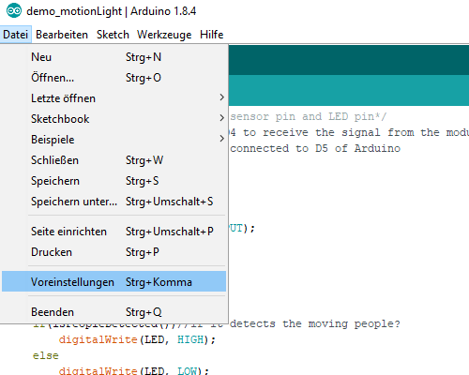

1. Innerhalb dieser Dialogbox den Punkt „Zusätzliche Bordverwalter -URLs“ suchen und folgen Link reinkopieren und mit OK bestätigen: <https://raw.githubusercontent.com/gimasi/TUINO_ONE/master/arduino_ide/package_tuino_index.json>

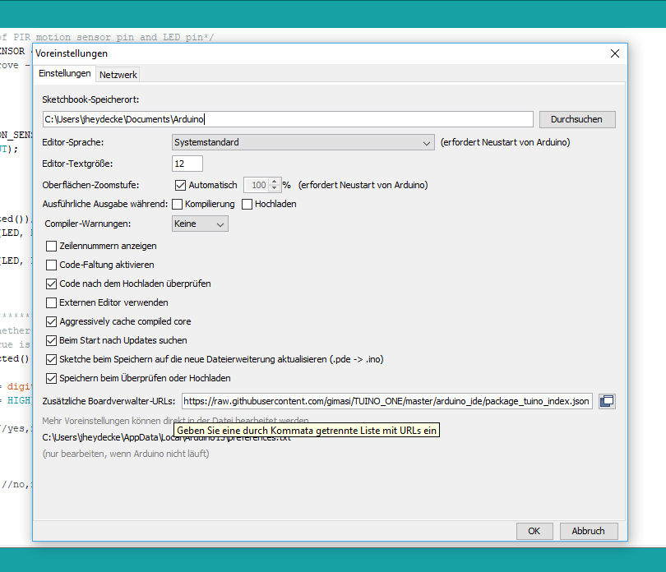

1. Den Menüpunkt ‚*Werkzeuge -> Board: -> Boardverwalter*‘ öffnen.

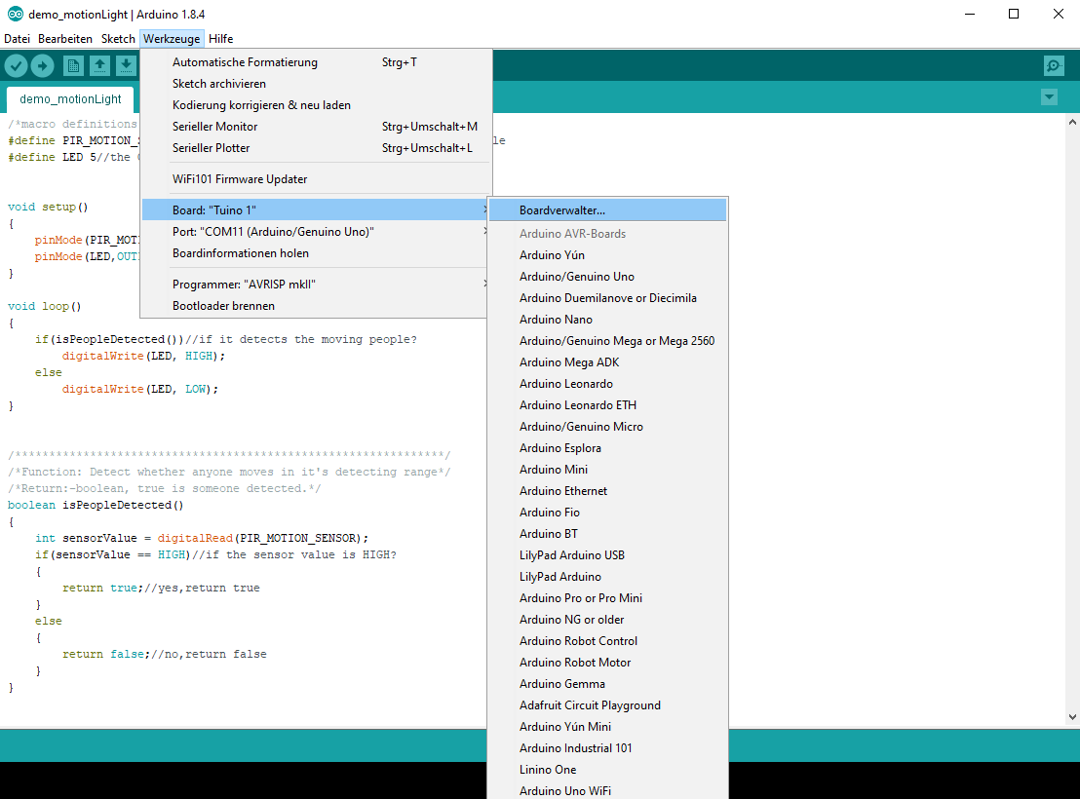

1. Im Suchfeld nach „tuino“ suchen, auswählen und installieren.

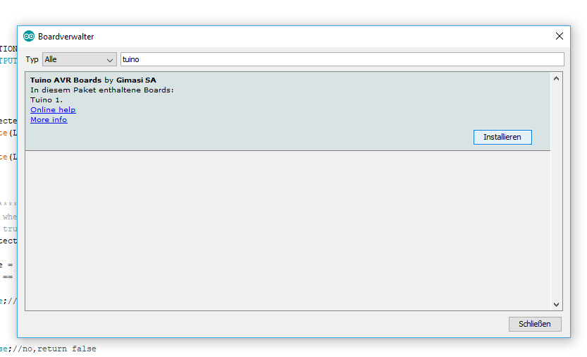

1. Nach der Installation, im Menüpunkt ‚*Werkzeuge -> Board: -> Tuino 1*‘ auswählen.

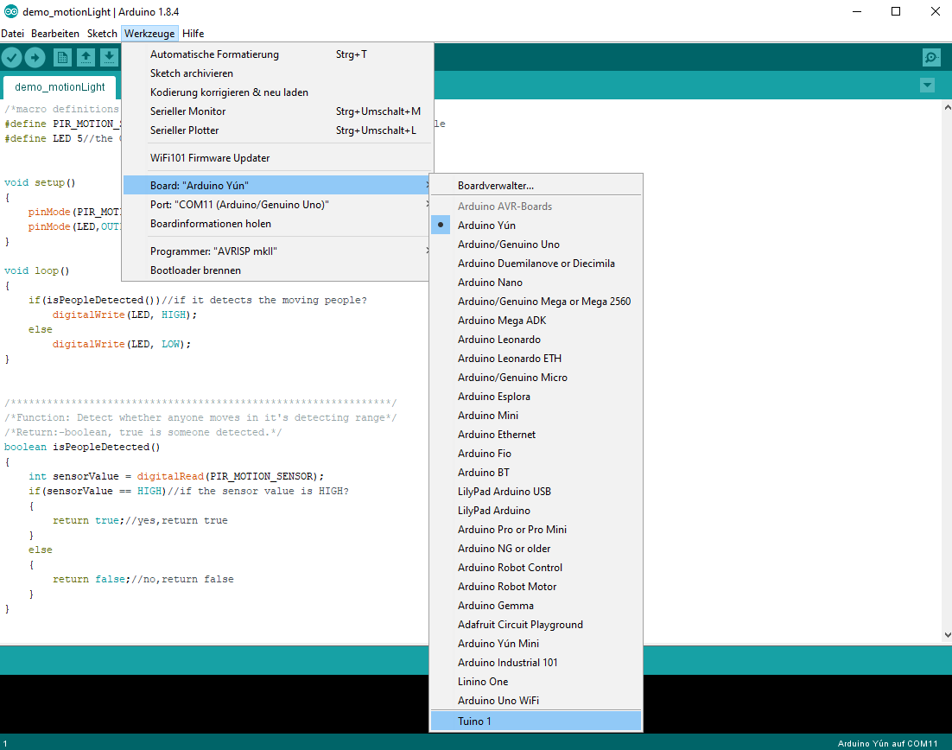

1. Tuino per USB verbinden und unter *‚Werkzeuge - > Port‘* den Port mit dem angeschlossenem „Arduino/Genuino Uno“ auswählen.

